附件2
教师系列继续教育学时登记指南

根据广东省人社厅最新的规定，教师系列继续教育组成为：
公需：30学时，专业：42学时，选修：18学时，共计90学时。
- 继续教育学时的获得
- 公需课：在“广东省教师继续教育管理信息系统：http://jspx.gdedu.gov.cn/jspx”中学习。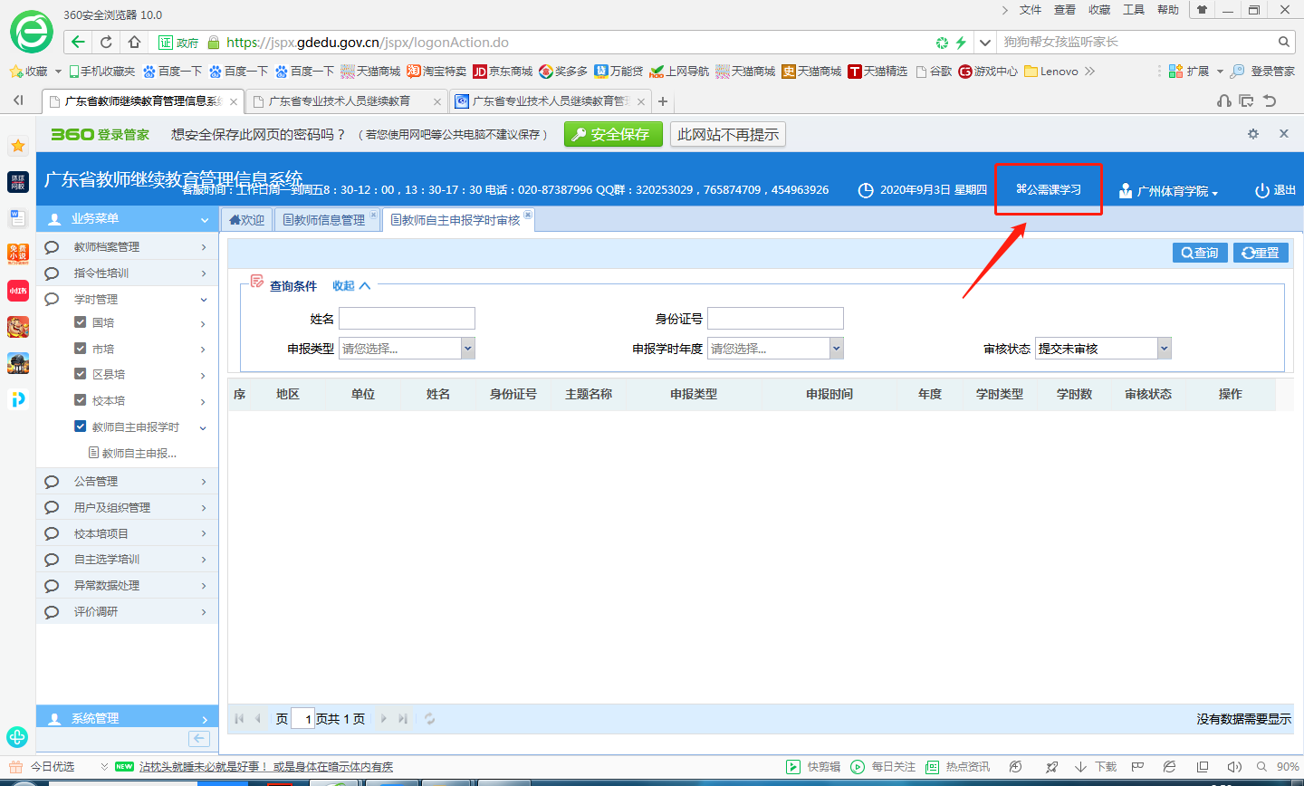
点击进入后，选择相关的公需课，学满30个学时即可。
- 专业课、个人选修课。在“广东省教师继续教育管理信息系统：http://jspx.gdedu.gov.cn/jspx”上进行登记。
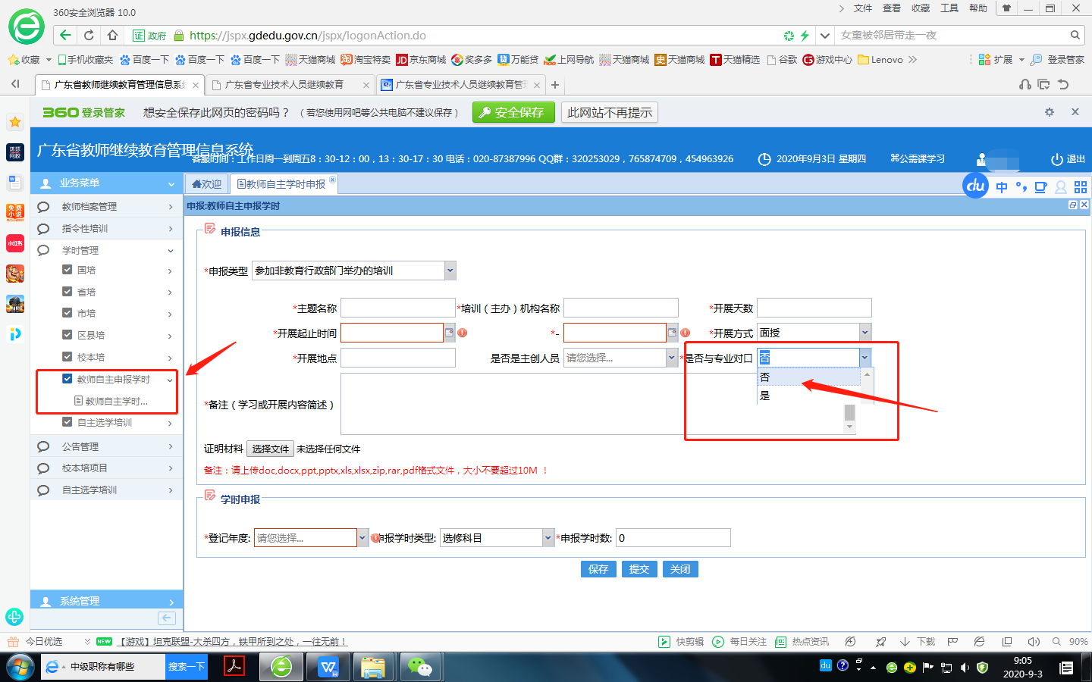
注意：登记时，选择“是否与专业对口”，选择“是”，即为申请“专业课”，如“否”，即为申请“选修课”。

- 继续教育证书的生成与下载打印
完成90个学时的学习后，可在“广东省专业技术人员继续教育管理系统：http://gdrst.gdhrss.gov.cn/publicfiles/business/htmlfiles/jxjyglxt/”上查看继续教育学时的最终结果，如系统上显示当年继续教育学时已完成，即可生成当年的继续教育合格证书。
1、登录系统，进行注册（已有账号的可跳过此步）
2、完善信息，绑定广州体育学院（已有账号的可跳过此步）
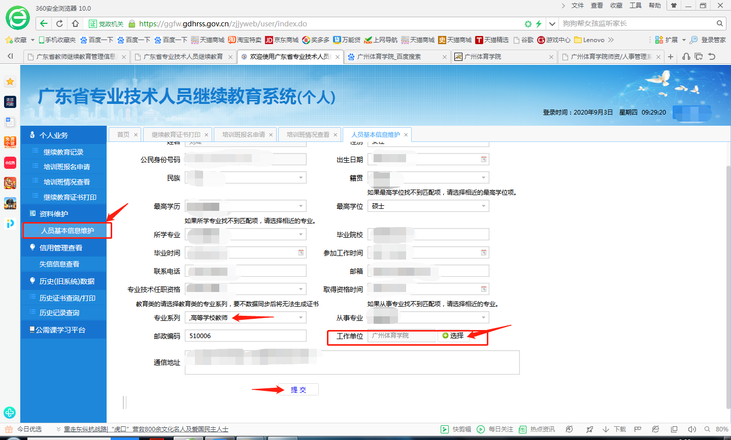
注：进入相关菜单，专业类别：“高等学校教师”，工作单位：“广州体育学院”。
“提交”人事处审核。
人事处审核完成后，在“广东省教师继续教育管理信息系统”的学时就可以同步至“广东省专业技术人员继续教育管理系统”
- 生成、打印证书
完成系统规定的学时后，系统认定“通过”后，即可下载打印证书。
